2023 елда Татарстанда яшәүче 2,5 мең кешегә пенсия тупланмалары акчалары бирелде

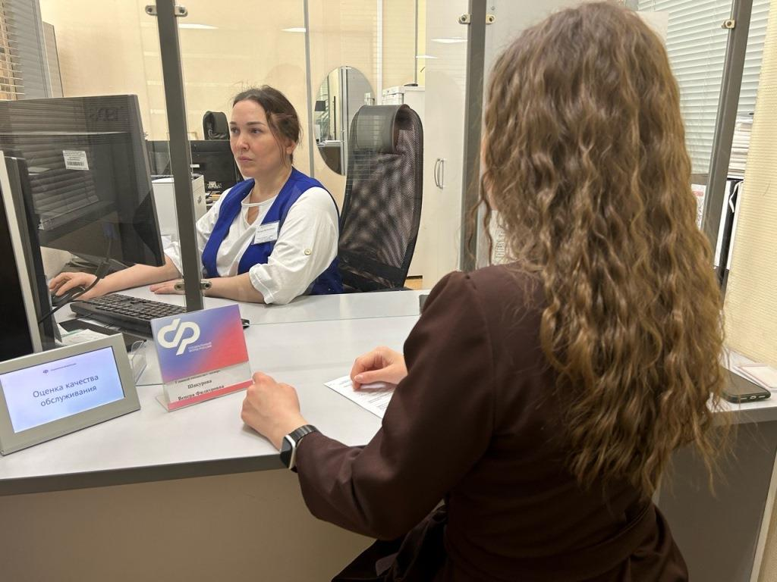
Узган ел Татарстан Республикасы буенча Социаль фонд бүлеге вафат булган 2,5 мең мекешенең хокук варисларына гомуми суммасы 122,8 млн тәшкил иткән пенсия тупламалары акчасын күчерде.
Исегезгә төшерәбез, 1967 елда туган һәм аннан яшьрәк гражданнарда пенсия тупланмалары формалаша; алар пенсия тупланмалары 2002-2004 елларда формалашкан 1953-1966 елгы ир-атларда һәм 1957-1966 елгы хатын-кызларда; шулай ук ана капиталын пенсиянең тупланма өлешен формалаштыруга юллаган гражданнарда, пенсия тупланмалары акчаларын уртак финанслау буенча дәүләт программасында катнашкан кешеләрдә яки шәхси эшмәкәрләрдә дә булырга мөмкин.
Пенсия тупланмаларын алу хокукы кеше үзе исән вакытта пенсия тупланмалары акчаларыннан файдалана алачак затны билгеләп тапшырган гаризада күрсәтелгән кешеләргә бирелә. Мондый гариза булмаган очракта хокук варислары булып закон буенча туганнар санала. Беренче чиратта - балалар, ир яки хатын, ата-аналар; икенчесендә - абый-энеләр,апа-сеңелләр, бабайлар, әбиләр һәм оныклар.
"Пенсия тупланмалары акчаларын алу өчен иминләштерелгән затның үлеменнән соң 6 ай эчендә, пенсия тупланмалары акчалары кайда формалашуга карап, дәүләт хезмәтләре порталында (https://www.gosuslugi.ru/), Социаль фондның теләсә кайсы территориаль органында яки дәүләтнеке булмаган пенсия фондында гариза белән мөрәҗәгать итәргә кирәк,- дип билгеләп үтте Татарстанның Социаль фонд башлыгы Эдуард Вафин.
Игътибар! Мәрхүмнең вафатыннан соң ярты елдан артык вакыт узган булса, мөрәҗәгать итү вакыты бары тик суд тәртибендә генә яңадан кайтарылырга мөмкин.
Гаризага түбәндәге документларны теркәргә кирәк:
- хокук варисы шәхесен раслый торган документ (паспорт);
-вафат булучы белән туганлык мөнәсәбәтләрен раслый торган документ (туу турында таныклык, никахлашу турында таныклык, ЗАГС органнары белешмәсе һ.б.);
- үлем турында таныклык (булган очракта);
- хокук варисына акча күчерү өчен реквизитлар.

Өстәмә мәгълүматны Социаль фондның 8 800 1-00000-1 бердәм контакт-үзәге телефоны номеры буенча алырга мөмкин.

